Förderverein der  Meinhard-Schule e. V.  Grundschule des Werra-Meißner-Kreises  - 37276 Meinhard-Grebendorf, Auf der Klaus 9  05651/50466 Fax: 05651/754354  E-Mail: poststelle7154@schule.hessen.de | 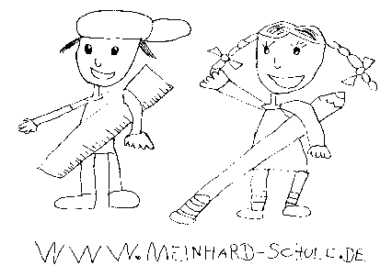
Beitrittserklärung

Ich möchte Mitglied im Förderverein der Meinhard-Schule e.V. werden.

- Beginn der Mitgliedschaft: ab 01. des Monats: ______________________ 20____

Die Mitgliedschaft kann jeweils bis zum Ende des Schuljahres (31.07.) schriftlich gekündigt werden. Erfolgt die Kündigung nicht rechtzeitig, verlängert sie sich um ein weiteres Jahr.

- Angaben zu meiner Person:

Familienname:_________________ Vorname: _________________

Geburtsdatum: _________________

Straße: _______________________ Hausnummer: _______________

Postleitzahl: ___________________ Wohnort: ___________________

Telefon: ______________ Fax/E-Mail: _______________________________

- Mein Kind______________________ besucht z.Z. die Klasse ________ der Meinhard Schule.

- Der Jahresbeitrag von 18,-€ ist jeweils im Oktober in einer Summe zu entrichten.

Bei Eintritt während des laufenden Schuljahres (01.08.-31.07.) wird der Beitrag anteilmäßig ab Beginn des auf den Beitritt folgenden Monats fällig.

SEPA-Lastschriftmandat:
Ich ermächtige den Zahlungsempfänger, Zahlungen von meinem Konto mittels Lastschrift einzuziehen. Zugleich weise ich mein Kreditinstitut an, die vom Zahlungsempfänger auf mein Konto gezogene Lastschrift einzulösen.
Hinweis:
Ich kann innerhalb von acht Wochen, beginnend mit dem Belastungsdatum, die Erstattung des belasteten Betrages verlangen. Es gelten dabei die mit meinem Kreditinstitut vereinbarten Bedingungen.
Zahlungsart:
Wiederkehrende Zahlung

IBAN-Nr.: _________________________________ BIC: _______________________

bei der Bank:_______________________________________ durch Lastschrift einzuziehen.

___________________________________________
(Ort, Datum und Unterschrift)

